# DAY01:

完成广告页基本布局和动画效果

完成跳转和进入倒计时的简单逻辑

完成注册登录页面的基本布局

使用captcha验证码插件

完成注册登录表单验证

完成注册登录接口联调

-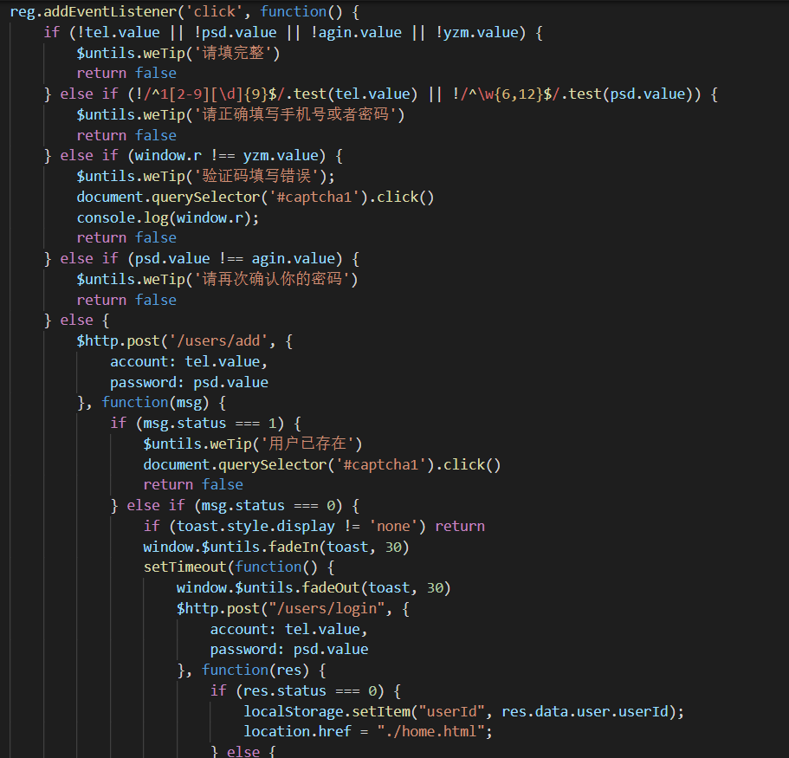

# DAY02:

完成首页基本布局

使用swiper轮播图

完成首页数据渲染

完成动态生成底部导航栏的封装

完成打卡天数渲染

完成js模拟jq的淡出效果封装函数配合weui提示框

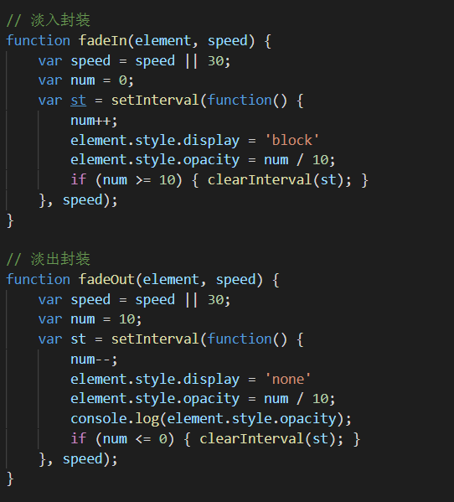

# DAY03:

完成我的信息基本布局

获取数据设置默认信息进行渲染

完成头像预览功能

完成资料修改基本布局

完成信息上传功能

完成省市二级联动

完成个人简介利用input事件限制字数

完成修改信息后的动态渲染

导入默认图片，这里值得一提



BaseUrl返回的是一个uix，地址取default

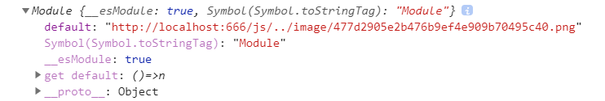

Piker选择器添加数据，在数组末添加1个children元素即可实现一行多列

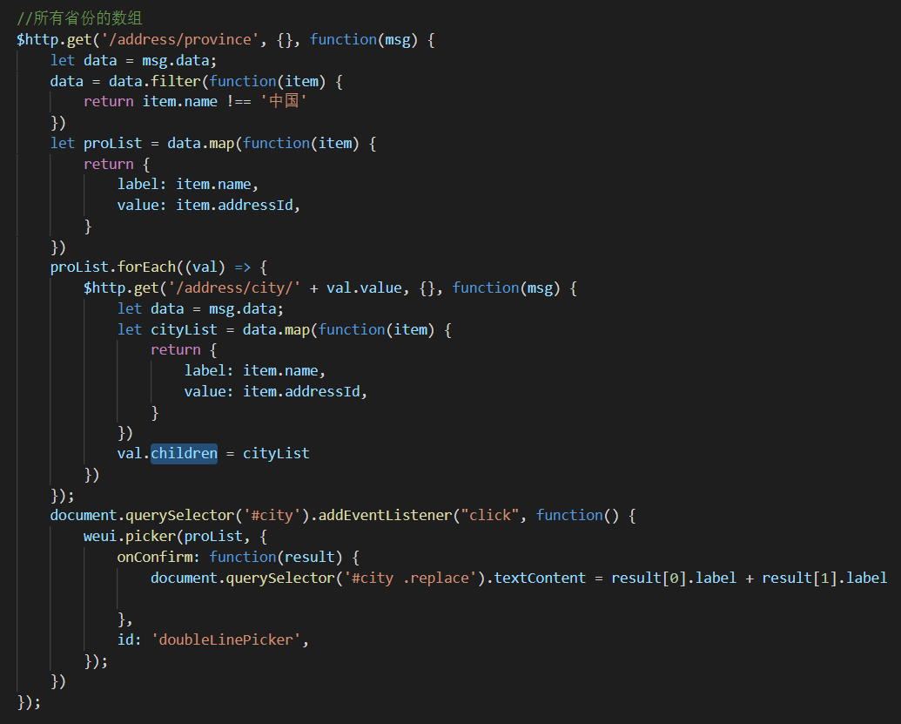

仿weui图片可预览并且上传到服务器

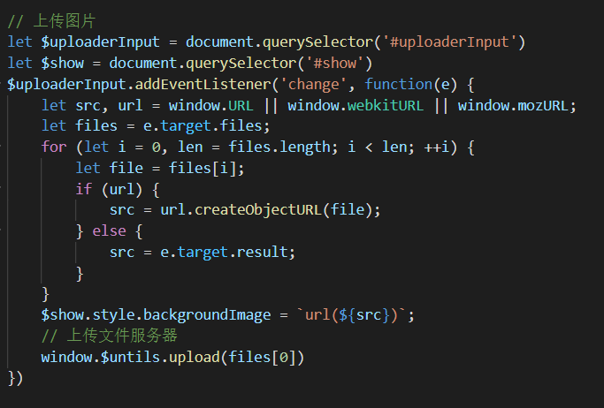

# DAY04:

# 完成资料修改功能

完成动态数据渲染

搭建运动页面跑步骑行课程页面

封装头部函数动态生成导航栏

利用postman手动添加课程id

过滤最新课程数据渲染

过滤普通课程遍历数组进行遍历进行渲染

完成普通数据利用事件委托点击元素就可以跳转的功能

利用dateset传递每个课程不同的cid用会话存储进行页面传参

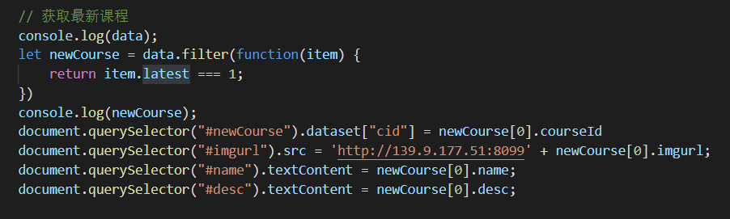

获取普通数据后进行遍历使用模板字符累加渲染多个内容

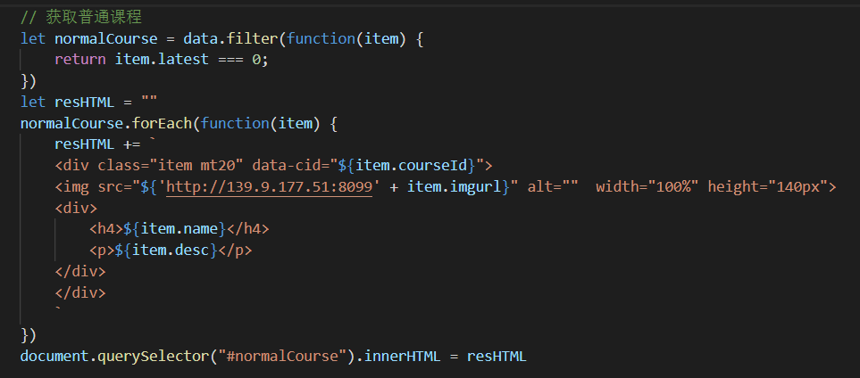

多个元素动态生成需要节约性能使用事件委托

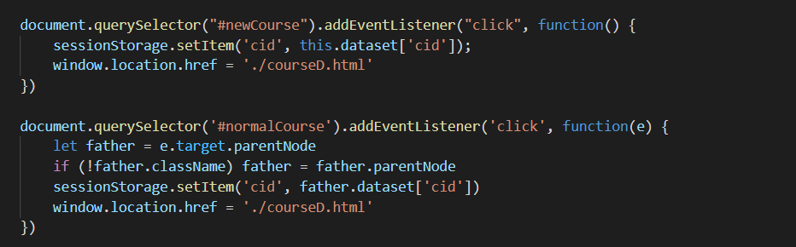

DAY05:

完成页面基本布局

利用会话存储完成页面传参

利用传参的课程id动态渲染节点和标题

完成轮播图同理的上一节下一节功能

利用视频结束事件调用手动点击下一节达到自动切换

进度条使用video的总时间和当前时间来动态计算进度条在当前时间的宽度

利用暂停播放事件完成对视频的控制

利用ajax联动结束训练提交数据

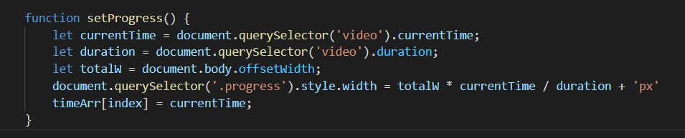

利用当前视频的索引来保存数组通过数组累加来得到最后的数据

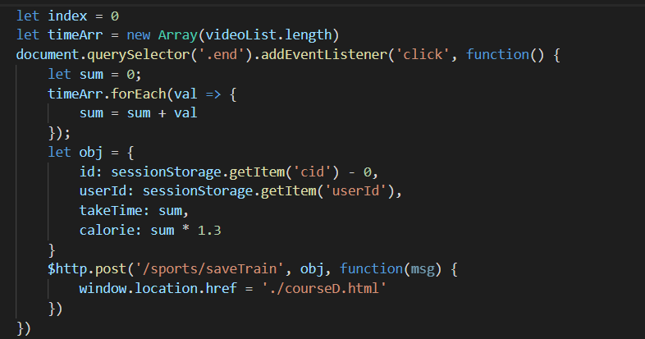

# DAY06

完成基本页面，实现倒计时页面地图页面运动页面完成页面和返回页面等多蒙版布局

完成累计跑步公里数动态渲染

完成秒数获取时分秒函数调用

完成暂停继续按钮控制时间功能

完成完成页面日期功能

完成地图模拟运动功能

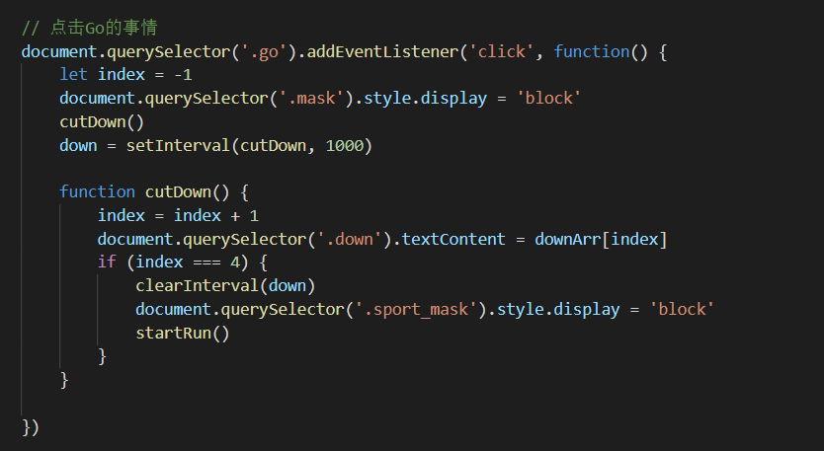

DAY07:

由于第六天的代码写的比较乱，没有注释，页面布局与后端难以配合，且有非常多的bug，导致四不像，于是决定重写 run 页面，利用封装函数来优化代码，go 按钮动态生成，run 页面动态生成完成卡片和返回卡片，2个卡片都同时占用一个地图，节约dom结构。本次重写：

1.动态生成 GO 点击按钮和卡片

2.修复多次点击 GO 可能出现倒计时不准确的 bug

3.修复多次点击 GO 计算时间加快的bug

4.修复多次点击 GO 动态生成 dom 元素的bug

5.修复多次点击继续按钮计算时间的bug

6.实现动态卡片结束和预览的渲染

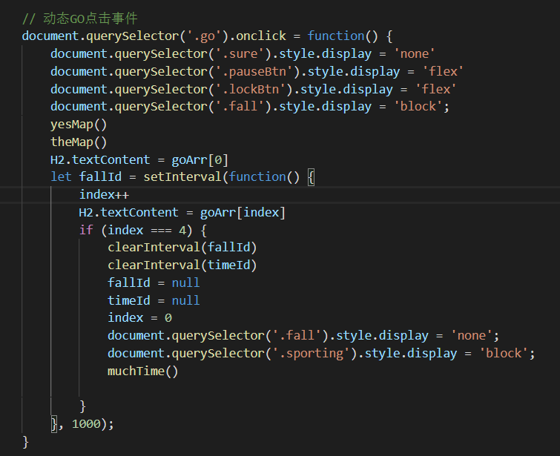

第七天实现地图模式定位和标注轨迹等交互功能、Ajax接口联调

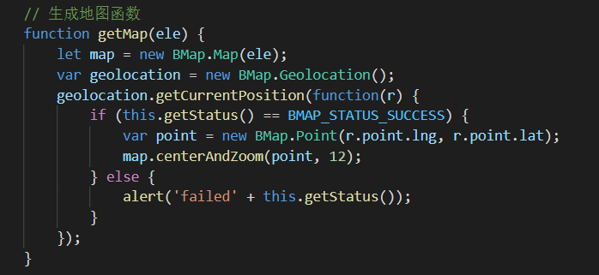

利用函数算法动态计算配速和千卡，并且渲染到页面更新出实时的运动轨迹，下面放出主要代码

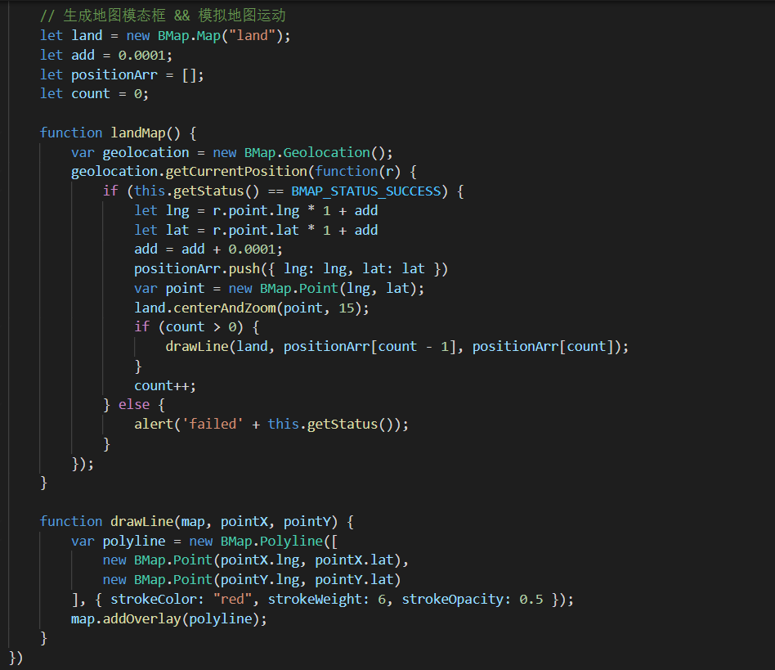

使用一个纯js实现的echarts图表，这个页面也就是运动数据页面，利用后端给我们的数据进行过滤，处理，拼接将图表动态化，用到Ajax接口联调数据渲染，下面代码预览

柱状图数据处理

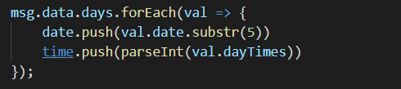

饼图数据处理

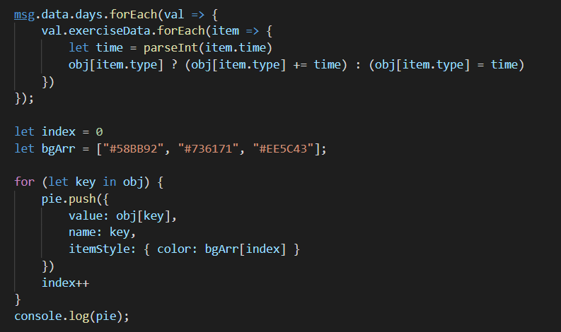

错误：from origin 'null' has been blocked by CORS policy: Cross origin requests are only supported for protocol schemes: http, data, chrome, chrome-extension, https.

翻译：从原点 "null" 已被 Cors 策略阻止： 跨源请求仅支持协议方案： http、 数据、铬、铬扩展、 https 。

解决方法： 是Chrome 浏览器跨域加载本地文件的问题

--disable-web-security --user-data-dir=C:\MyChromeDevUserData